| Must have рівень:   1. Зроби порівняння статичних та динамічних технік тестування. Наведи переваги та можливі обмеження при використанні кожної з них.  |  | Статистична техніка тестування | Динамічна техніка тестування | | --- | --- | --- | | Основна інформація | ПЗ тестується без запуску коду; оцінка якості коду, написаного розробниками | Перевіряє функціональність програми, коли код виконується; реалізується шляхом фактичного виконання програми і визначення того, чи працює функціональність так, як очікується | | Перевага №1 | Знижує вартість фіксу знайдених багів, виявляє їх на ранніх етапах циклу розробки ПЗ | Ретельне дослідження, яке розглядає всю функціональність програми, тому якість відповідає всім стандартам | | Перевага №2 | Отримані відгуки допомагають покращити функціонування процесу, це допомагає команді уникнути подібних дефектів і багів | Процес тестування добре налагоджений, додаток тестується з точки зору користувача, що підвищує якість ПЗ | | Перевага №3 | Скорочуються зусилля по виправленню помилок, що сприяє продуктивності розробки | Виявлення складних помилок, які могли вислиизнути на етапі код рев’ю | | Перевага №4 | Підвищує інформованість про різні проблеми якості ПЗ | Може бути автоматизовано за допомогою спеціальних інструментів | | Обмеження №1 | Процес може займати багато часу, так як виконується вручну | Займає багато часу | | Обмеження №2 | Перешкоджає виявленню вразливостей, представлених в середовищі виконання | Висока вартість проведення тестування | | Обмеження №3 |  | Зазвичай виконується після звершення кодування, знайдені баги виявляються пізніше в життєвому циклі розробки | | Висновок | Незважаючи на те, що статичне тестування вимагає багато часу, все ж варто витратити час на запобігання появи дефектів на останніх етапах розробки продукту | Завдяки безпосередньому виконанню тестів ПЗ команда може перевірити і підтвердити якість та ефективність ПЗ | |
| --- | --- | --- | --- | --- | --- | --- | --- | --- | --- | --- | --- | --- | --- | --- | --- | --- | --- | --- | --- | --- | --- | --- | --- | --- | --- | --- | --- | --- | --- | --- |
| Середній рівень:   1. Виконай завдання попереднього рівня. 2. Наступне твердження стосується покриття рішень:   *Коли код має одну ‘IF” умову, не має циклів (LOOP) або перемикачів (CASE), будь-який тест, який ми виконаємо, дасть результат 50% покриття рішень (decision coverage).*  Яке твердження є коректним?   * 1. Коректно. Будь-який тест кейс надає 100% покриття тверджень, таким чином покриває 50% рішень.   2. Коректно. Результат будь-якого тесту умови IF буде або правдими, або ні.   3. Некоректно. Один тест може гарантувати 25% перевірки рішень в цьому випадку.   4. Некоректно, бо занадто загальне твердження. Ми не можемо знати, чи є воно коректним, бо це залежить від тестованого ПЗ.  1. Є псевдокод: Switch PC on -> Start MS Word -> IF MS Word starts THEN -> Write a poem -> Close MS Word.   Скільки тест кейсів знадобиться, щоб перевірити його функціонал?   * 1. 1 – для покриття операторів, 2 – для покриття рішень   2. 1 – для покриття операторів, 1 – для покриття рішень   3. 2 – для покриття операторів, 2 – для покриття рішень   4. 2 – для покриття операторів, 1 – для покриття рішень      1. Скільки потрібно тестів для перевірки тверджень коду:     1. 2    2. 1    3. 3    4. 4 |
| Програма максимум:   1. Виконай завдання двох попередніх рівнів. 2. Продовжуємо розвивати стартап для застосунку, який дозволяє обмінюватися фотографіями котиків.   Є алгоритм:  *Запитай, якого улюбленця має користувач.*  *Якщо користувач відповість, що має кота, то запитай, яка порода його улюбленця: «короткошерста чи довгошерста?»*  *Якщо клієнт відповість «довгошерста», то запитай: «ви бажаєте отримати контакти найближчого грумера?»*  *Якщо клієнт відповість «так», то скажи: «Надайте адресу найближчої котячої перукарні»*  *Інакше*  *Скажи: «Запропонуй магазин з товарами по догляду за шерстю»*  *Закінчити*  *Інакше*  *Скажи «Запропонуй обрати магазин із зоотоварами»*  *Закінчити*  *Якщо клієнт не має кота*  *Скажи “Коли вирішите завести улюбленця – приходьте”*  *Закінчити*  Завдання:   1. Намалюй схему алгоритму (в інструменті на вибір, наприклад, у вбудованому Google Docs редакторі, [figjam](https://www.figma.com/figjam/) чи [miro](https://miro.com/)) 2. Який потрібен мінімальний набір тест-кейсів, щоб переконатися, що всі запитання були поставлені, всі комбінації були пройдені та всі відповіді були отримані? |

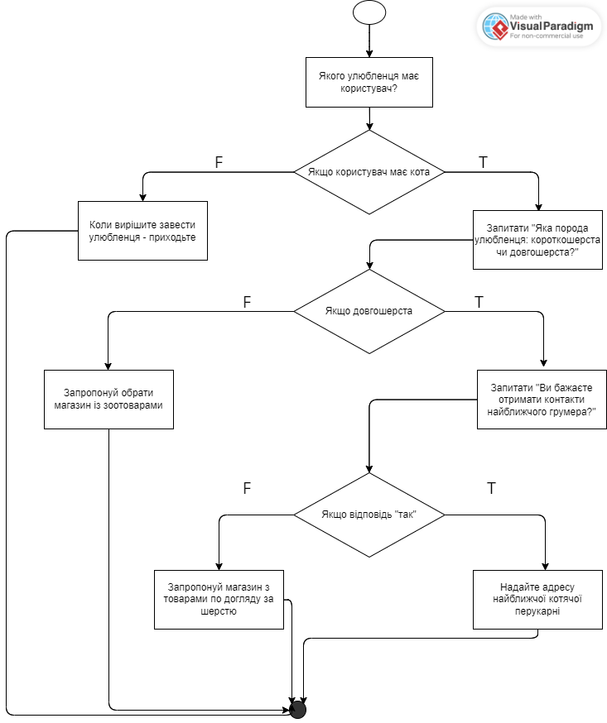

Необхідно 4 тест-кейси, щоб переконатися, що всі запитання були поставлені, всі комбінації були пройдені та всі відповіді були отримані.